|  |
| --- |
| МИНОБРНАУКИ РОССИИ |
| Федеральное государственное бюджетное образовательное учреждение высшего образования **«МИРЭА − Российский технологический университет»**  **РТУ МИРЭА** |

**Институт информационных технологий (ИИТ)**

**Кафедра практической и прикладной информатики (ППИ)**

**ОТЧЕТ ПО ПРАКТИЧЕСКОЙ РАБОТЕ**

по дисциплине «Моделирование бизнес-процессов»

**Практическое занятие № 1**

|  |  |  |  |
| --- | --- | --- | --- |
| Студент группы ИНБО-01-17 | *ИКБО-20-21, Хитров Н.С.* | (подпись) | |
| Преподаватель | *Ахмедова Х.Г.* | (подпись) | |
| Отчет представлен | «07» 09 2023_г. | |  | |

Москва 2023 г.

**Цель занятия:** построение функциональной диаграммы процесса и ознакомление с функциональными возможностями программного обеспечения.

**Постановка задачи:** построить концептуальную модель и сделать декомпозицию концептуальной — модели на основе текстового описания процесса.

**Результат работы:** построенные и сохраненные в файле текстового формата текстового формата структурно-функциональные диаграммы бизнес-процессов, представленные преподавателю в конце практического занятия.

**Ход работы**

**Задание 1**

На рисунке 1 отображен 0 уровень диаграммы процесса формирования технического проекта. На рисунке 2 представлена декомпозиция данного процесса.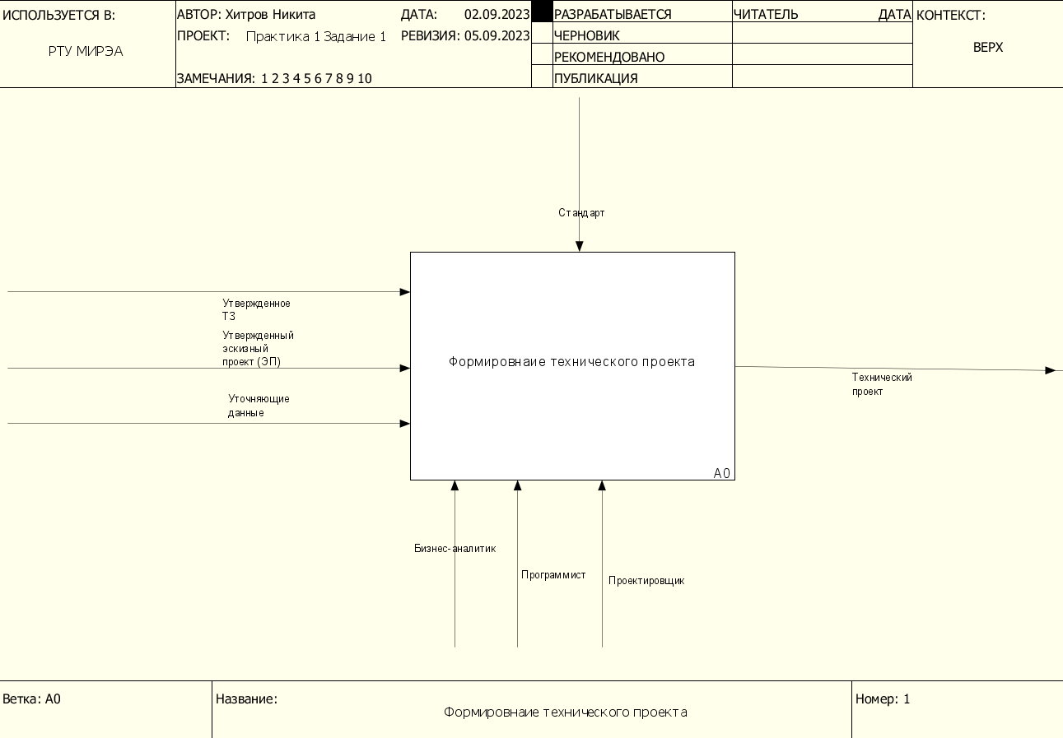

Рисунок 1 – Контекстная диаграмма модели «Формирование технического проекта»

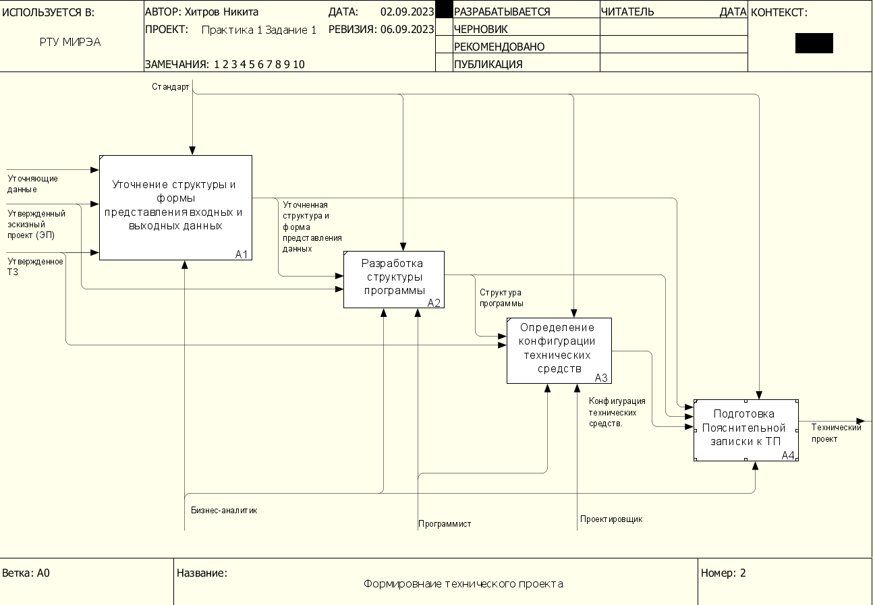

Рисунок 2 – Декомпозиция процесса «Формирование технического проекта»

**Задание 2**

На рисунке 3 отображен 0 уровень диаграммы процесса «Изготовление юбки». На рисунке 4 представлена декомпозиция данного процесса.

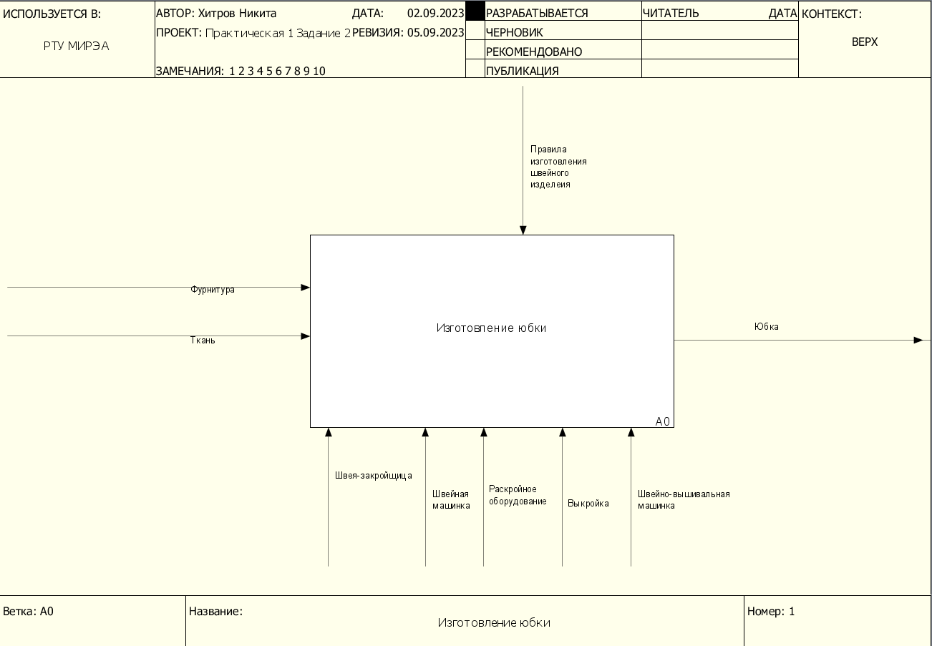

Рисунок 3 – Декомпозиция подпроцесса «Изготовление юбки»

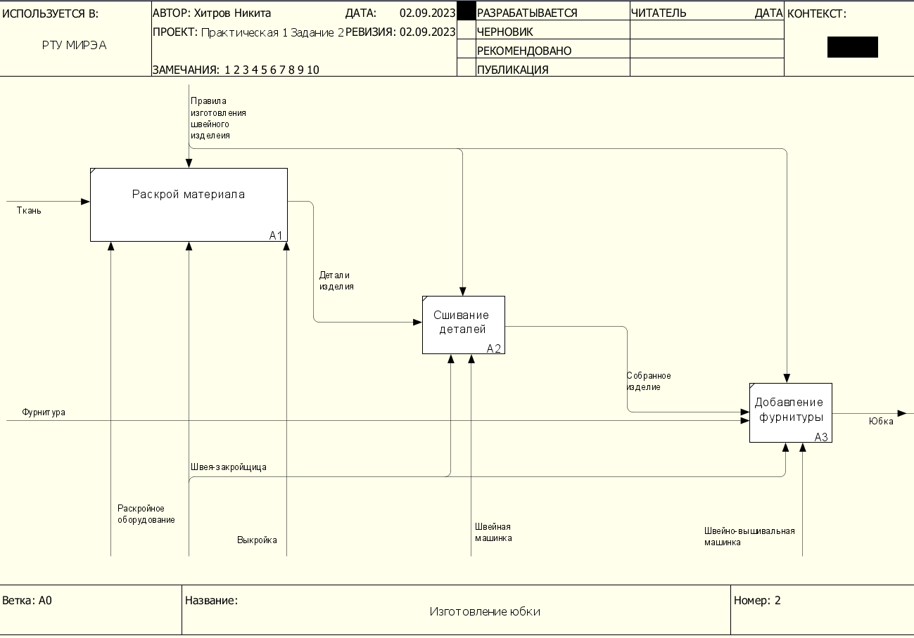

Рисунок 4 – Декомпозиция подпроцесса «Изготовление юбки»

Литература

1. Размещенное в СДО как «Моделирование бизнес-процессов_Лекция»

исправленное и дополненное учебное пособие по «Моделированию

бизнес-процессов» [Электронный ресурс]: учебное пособие / Ю. В.

Кириллина, И. А. Семичастнов. — М.: РТУ МИРЭА

2. Долганова О. И., Виноградова Е. В., Лобанова А. М. Моделирование

бизнес-процессов [Электронный ресурс]: Учебник и практикум для

вузов. - Москва: Юрайт, 2020. - 289 с – Режим доступа:

https://urait.ru/bcode/450550

3. Каменнова М. С., Крохин В. В., Машков И. В. Моделирование бизнес-процессов. В 2 ч. Часть 1 [Электронный ресурс]: Учебник и практикум

для вузов. - Москва: Юрайт, 2021. - 282 с – Режим доступа:

https://urait.ru/bcode/469152

4. Грекул В. И., Коровкина Н. Л., Левочкина Г. А. Проектирование

информационных систем [Электронный ресурс]: Учебник и практикум

для вузов. - Москва: Юрайт, 2020. - 385 с – Режим доступа:

https://urait.ru/bcode/450997